采用服务类密码设备的企业申请开通南京关区预录入数据交换接口的填制说明

根据海关总署公告〔2018〕56号和南京海关预录入管理体系要求，采用服务类密码设备的企业申请开通南京关区预录入数据交换接口的填制说明如下：
1、数字证书编号获取
企业应先行中国电子口岸服务类密码设备证书申请，从中国电子口岸数据中心南京分中心获取相应的证书光盘，打开所获得光盘下的sign.cer文件，点击【详细信息】选项卡，其下序列号后所对应的相关数字串即为对应的数字证书编号，如下图所示：
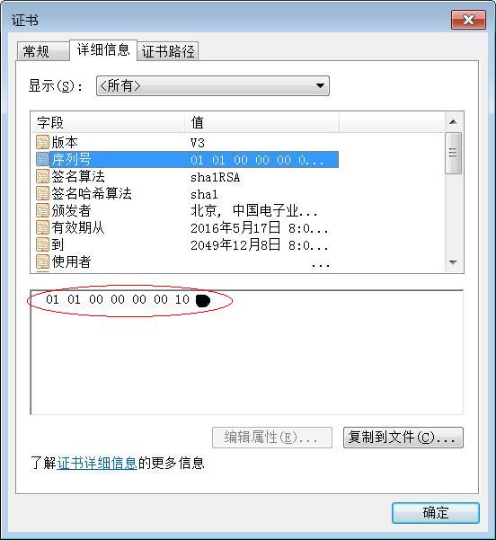
2、填写接口开通申请表
企业获取数字证书后，应填写《南京关区预录入数据交换接口开通申请表》（跨境业务专用），在【电子口岸IC卡号】栏填写数字证书编号并标注“（数字证书编号）”字样，如下图所示：

